Bund
Week
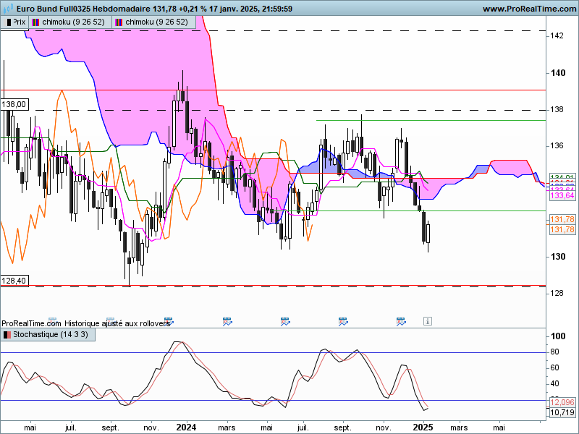

Le contrat Bund reste cadré au sein d’une dérive latérale dont les bornes sont 139.09 et 128.40. Le point d’équilibre se situe quant à lui sur 134.29.
Il y a plusieurs semaines de cela, la cassure de ce point médian de 134.29, a donné un avantage à la baisse en direction de la borne basse de 128.40 tout en restant dans une logique de neutralité de moyen terme sous 139.09 et au dessus de 128.40.
Après un plus bas cette semaine à 130.28, la dernière chandelle blanche a dessiné avec la précédente une structure en pénétrante. Cette formation se classe dans les alertes haussières. Une poursuite de la hausse sera nécessaire pour envisager la fin de la vague baissière et un retour des prix sur le point d’équilibre de 134.29.

DAY
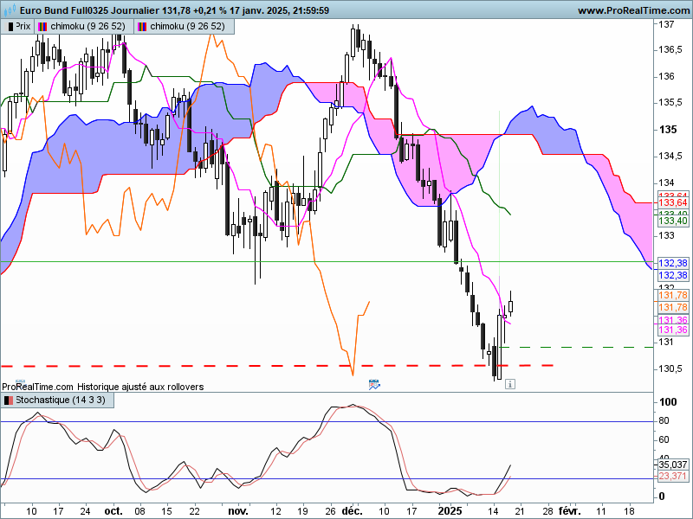
La semaine dernière j’avais évoqué la possibilité d’un rebond du marché. La configuration graphique et l’indicateur technique survendu m’évoquaient cette éventualité.
La baisse sur le court terme s’est arrêtée suite à la formation d’une structure d’alerte en creux en pince et d’une formation de retournement en avalement haussier. La dernière chandelle blanche de l’avalement revient sur plusieurs séances et lui donne ainsi un peu plus de force.
Aujourd’hui, la structure en avalement est renforcée par l’évolution du Stochastique qui repart à la hausse après une longue évolution en zone de survente, en inertie baissière.
La question qui m’a été posée au cours de la semaine portait sur le rapport de force acheteurs/vendeurs au moment de la petite correction qui a suivi la longue chandelle blanche. Ma réponse a été la suivante. La longue bougie blanche se situe là où elle doit être c’est-à-dire dans un creux de marché. Elle est positive. Elle traduit l’arrivée d’acheteurs qui reprennent en main les échanges sur un niveau de prix jugé opportun. Une correction jusqu’au point médian du marubozu blanc de 130.92 montrera le degré de conviction des haussiers. Tout recul sera alors mis à profit pour ouvrir des positions longues. Un maintien au-dessus de 130.92 indiquera un niveau de conviction fort. Un retour plus étendu sur 130.28, base de la chandelle blanche, restera inscrit quant à lui dans un environnement favorable à la hausse qui peut dans un premier temps déboucher sur une période de consolidation.
Dans ce contexte les haussiers devraient continuer à dominer les échanges. Les retracements de Fibonacci donneront les résistances à la hausse à savoir 132.84 (38.2%) 133.64 (50%) et 134.44 (61.8%).
CONCLUSION : Haussier au-dessus de 130.28 au sein d’une large dérive latérale de moyen terme comprise entre 128.40 et 139.09.
ATTAL JEAN-LUC

TS (mauve) = plus haut + plus bas sur les 9 dernières périodes
2

KS (vert) = plus haut + plus bas sur les 26 dernières périodes
2

LS (orange) = clôture décalée de 26 périodes en arrière

SSA (bordure du nuage) = TS + KS projetée 26 périodes en avant
2

SSB (bordure opposée du nuage) = plus haut + plus bas sur les 52 dernières
2

périodes, projetées 26 périodes en avant

Unités de temps :

W: weekly

D: daily

H4: base 4 heures

H1 : base horaire

30M : base 30 minutes

